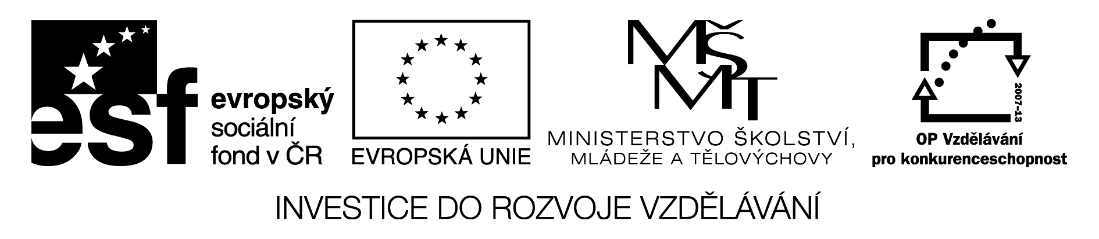Vážený pan

**Ing. Vladimír Vančura** -jednatel

MTA Ostrava, s. r. o.

Erbenova 928/6

709 00 Ostrava – Mariánské Hory

Č.j 25/12 – 31 –Míka 29. 2. 2012

Vážený pane jednateli,,

výběrové řízení na „na rekonstrukci měřících tratí v laboratořích Katedry energetiky Fakulty strojní“.

Děkujeme Vám za účast na výše uvedeném výběrovém řízení. Bohužel Vás musíme informovat, že Vámi podaná nabídka nebyla úspěšná.

Z nabídek, které byly technicky vyhovující, nebyla Vaše nabídka ekonomicky nejvýhodnější.

Pořadí nabídek je následující:

1. MAT TECH, s. r. o.

2. PEMIT, s. r. o.

3. MTA Ostrava, s. r. o.

I když jsme nemohli využít Vašich služeb při této příležitosti, věříme, že se budete i nadále aktivně zajímat o naši činnost.

S pozdravem

…………………………………

Doc. Ing. Jiří Míka, CSc.

koordinátor projektu